Задание №1 для курсовой работы
Вариант задания определяет блок-схему надежности исследуемой системы. Каждый вариант делится на 3 подварианта, определяющих порядок восстановления элементов:
- прямой приоритет;
- обратный приоритет;
- в первую очередь восстанавливается элемент с наименьшим номером.
Для вариантов, где присутствует элемент №4, его приоритет при восстановлении считать наивысшем (восстанавливается всегда вперед других элементов), независимо от определенного подвариантом порядка. Считается, что единомоментно ремонтируется только один элемент, остальные отказавшие элементы в это время находятся в простое и ожидают своей очереди на восстановление.
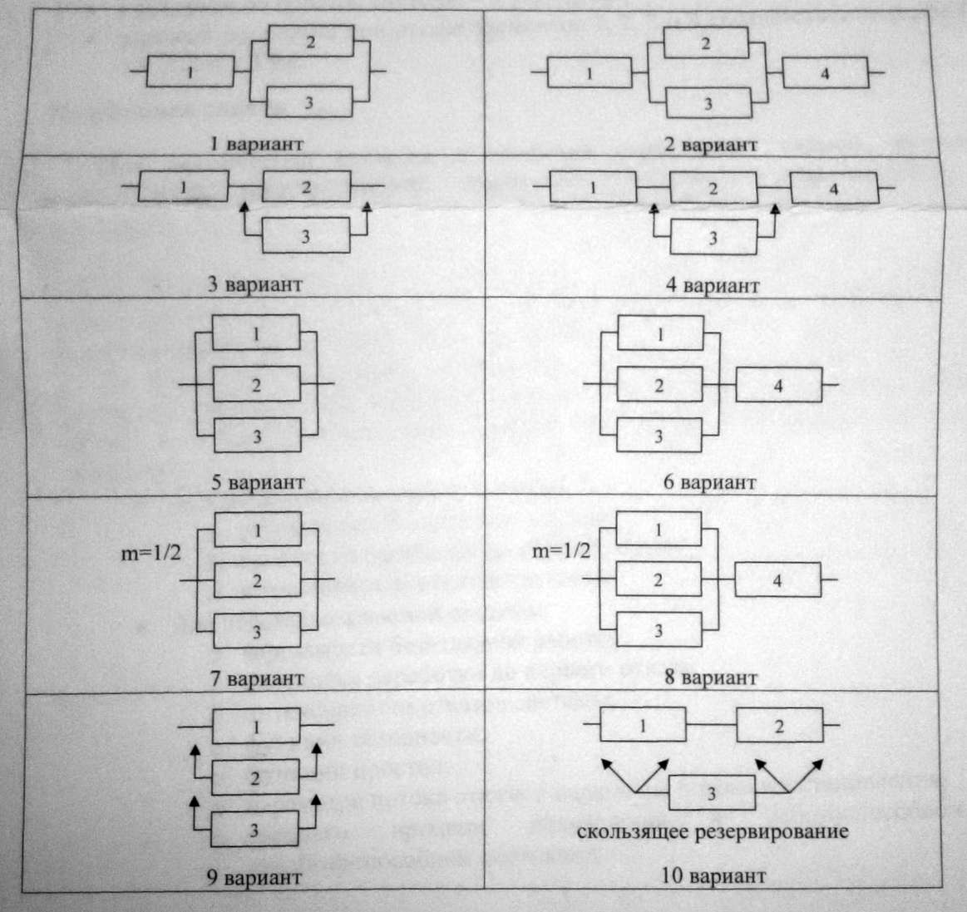

Исходные данные по элементам системы

В то время, пока система неработоспособна и восстанавливается, считать, что исправные элементы выключены и отказать не могут.

Законы распределения времен до отказа и восстановления всех элементов являются экспоненциальными со следующими интенсивностями:
i - номер элемента | α, - интенсивность отказа | µ - интенсивность восстановления
1 | 0,2 | 1
2 | 0,15 | 1,2
3 | 0,25 | 1,1
4 | 0,1 | 1,5

При расчете риска и выигрыша от эксплуатации системы использовать следующие параметры:
- доход от нахождения системы в работоспособном состоянии — 0.85 у.е./ед. вр.;
- проигрыш от простоя системы — 3 у.е./ед. вр.;
- разовый проигрыш при отказе элементов 1, 2, 3 и 4 соответственно равен 1; 1,1; 1,2 и 1,3 у.е.
Постановка задачи
Для технической системы с заданной структурной схемой, заданной дисциплиной восстановления, заданными интенсивностями отказов и восстановлений элементов и доходами/расходами по ее эксплуатации:
  - Построить графы состояний: невосстанавливаемой системы; восстанавливаемой системы. На графах выделить работоспособные и неработоспособные состояния всей системы в целом.
  - На основе полученных графов составить системы дифференциальных уравнений Колмогорова, численно решить эту систему (с помощью любого метода или пакета) и получить графики (так, чтобы был виден переходный процесс):
- Для невосстанавливаемой системы
о вероятности безотказной работы; о плотности наработки до первого отказа; о интенсивности отказов системы;
- Для восстанавливаемой системы;
о вероятности безотказной работы; о плотности наработки до первого отказа; о интенсивности отказов системы; о функции готовности; о функции простоя;
о параметра потока отказа и параметра потока восстановления; о среднего времени нахождения в работоспособном и неработоспособном состоянии
о среднего количества переходов в неработоспособное и работоспособное состояние;

- Для невосстанавливаемой и восстанавливаемой системы вычислить среднюю наработку до первого отказа, построить графики средней остаточной наработки до первого отказа.
- Для режима длительной эксплуатации восстанавливаемой системы из системы дифференциальных уравнений получить систему алгебраических уравнений, решить её, получить стационарные коэффициенты готовности и простоя, среднее время до очередного отказа и среднее время восстановления;
- Для восстанавливаемой системы построить графики кумулятивного риска и функции выигрыша;
- сделать выводы о надежности системы, риске и выигрыше от ее эксплуатации; предоставить результаты в отчете. В выводах привести в таблице все скалярные показатели надежности системы:
- для невосстанавливаемой системы: среднюю наработку до отказа;
- для восстанавливаемой:
о среднюю наработку до первого отказа,
о коэффициент готовности, коэффициент простоя,
о среднее время до очередного отказа и среднее время восстановления

